Математика

Цель: развитие интереса к предмету математики, на основе познавательной активности и любознательности, закрепление и обобщение полученных знаний.
Задача: Решать задачи на сложение и вычитание в пределах 10.
Упражнять в умении ориентироваться на листе бумаги в клетку.
Развивать внимание, память, логическое мышление.
Сначала выполним зарядку для ума.
Зарядка для ума: ответь на вопросы:
1. Сколько глаз у светофора? (3)
2. Сколько дней в неделе? (7)
3. Сколько пальцев на одной руке? (5)
4. Сколько солнышек на небе? (1)
5. Сколько ушей у двух кошек? (4)
6. Сколько пальцев на двух руках? (10)
7. Сколько в неделе выходных дней? (2)
8. Сколько солнышек на небе ночью? (0)

Счет в пределах 10.
- Реши примеры и подбери пару каждой рукавичке. Раскрась одинаковые пары руковичек.
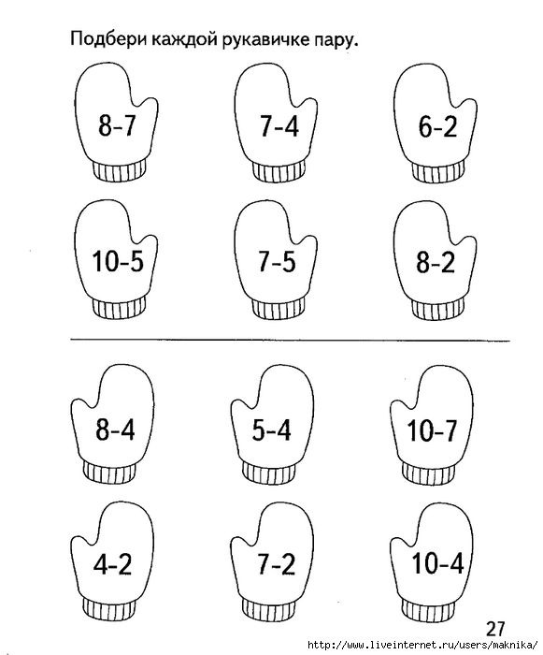

- Реши примеры и распредели монетки по копилкам, соедини линией монетку с нужной копилкой.
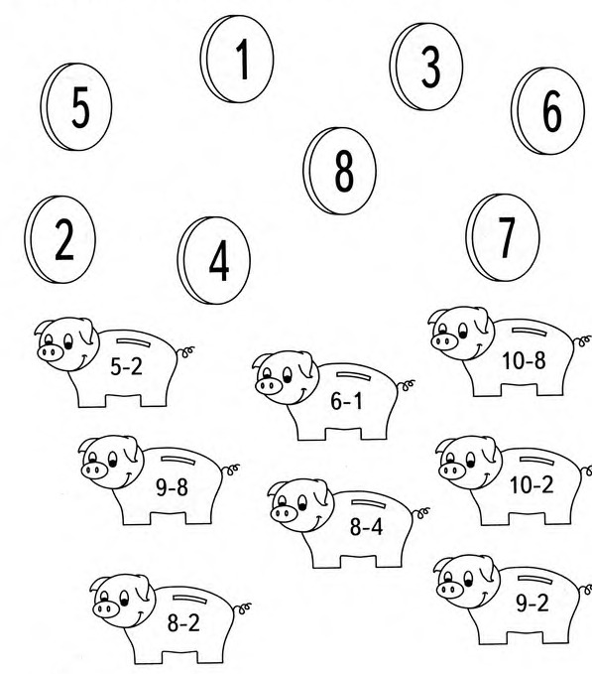

Физминутка «У жирафов…»

У жирафов.
У жирафов пятна, пятна, пятна, пятнышки везде.
У жирафов пятна, пятна, пятна, пятнышки везде.
(Хлопаем по всему телу ладонями.)
На лбу, ушах, на шее, на локтях,
На носах, на животах, на коленях и носках.
(Обоими указательными пальцами дотрагиваемся до соответствующих частей тела.)
У слонов есть складки, складки, складки, складочки везде.
У слонов есть складки, складки, складки, складочки везде.
(Щипаем себя, как бы собирая складки.)
На лбу, ушах, на шее, на локтях,
На носах, на животах, на коленях и носках.
(Обоими указательными пальцами дотрагиваемся до соответствующих частей тела.)
У котяток шёрстка, шёрстка, шёрстка, шёрсточка везде.
У котяток шёрстка, шёрстка, шёрстка, шёрсточка везде.
(Поглаживаем себя, как бы разглаживаем шерстку)
На лбу, ушах, на шее, на локтях,
На носах, на животах, на коленях и носках.
(Обоими указательными пальцами дотрагиваемся до соответствующих частей тела.)
А у зебры есть полоски, есть полосочки везде.
А у зебры есть полоски, есть полосочки везде.
(Проводим ребрами ладони по телу (рисуем полосочки))
На лбу, ушах, на шее, на локтях,
На носах, на животах, на коленях и носках.
Упражнения на умение ориентироваться на листе бумаги в клетку.
1. Выполни графический диктант. На листке в клеточку отступи 6 клеточек сверху и 6 клеточек слева, поставь точку и начни рисовать под диктовкувзрослого:2 клеточки вправо, 1 клеточка вверх, 2 клеточки вправо … и т.д.(См. схему ниже). Будь внимателен и увидишь, что получится. По желанию раскрась результат.
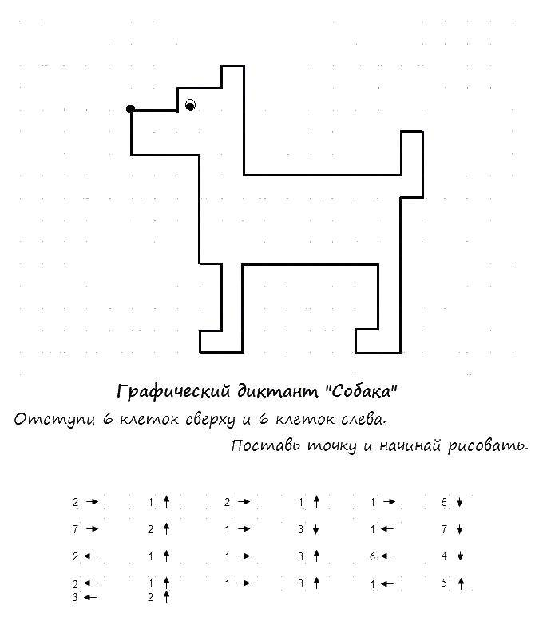

Упражнение на развитие внимания и логического мышления.
- Дорисуй и раскрась. В задании ребенку необходимо дорисовать предложенную часть картинки в зеркальном отображении, а затем раскрасить ее.
